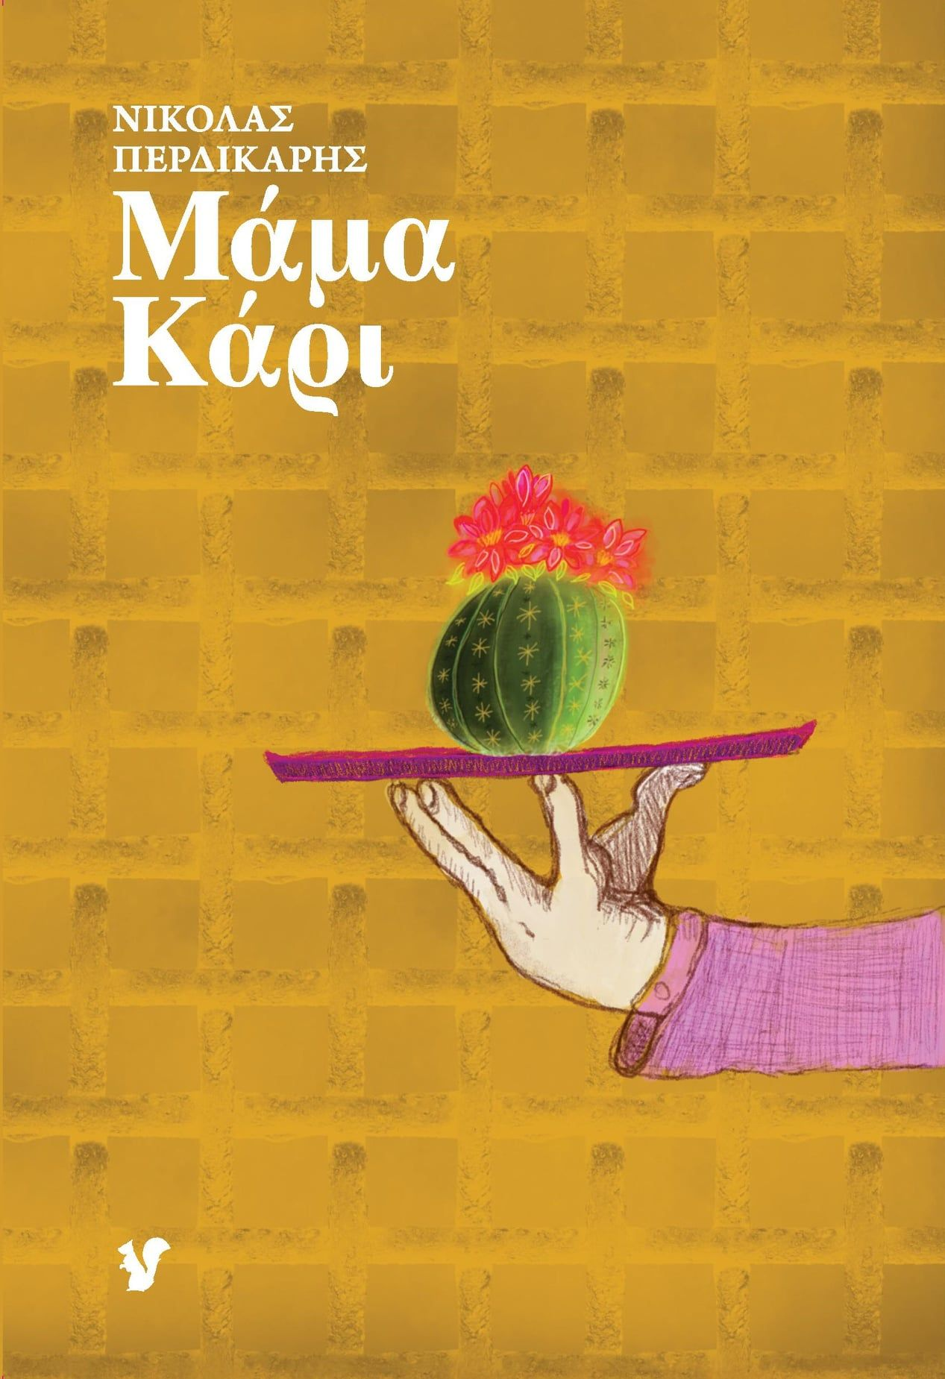 «Μάμα Κάρι»: Νικόλας Περδικάρης / Εκδόσεις «Ο Μωβ Σκίουρος»
Από το οπισθόφυλλο του βιβλίου:
Σε αυτή τη συλλογή διηγημάτων, οι ήρωες δεν νιώθουν πόνο μα ούτε και απόλυτη χαρά. Είναι όλοι τους παράλογοι. Όχι γιατί αρνούνται να προσαρμοστούν σε πλαίσια που η «καθώς πρέπει» αναμέτρηση με την πραγματικότητα τους επιβάλλει, αλλά επειδή στο δικό τους σύμπαν δεν υπάρχουν συρτάρια, τετράγωνα κουτάκια ή άλλα –δήθεν πολύτιμα- σχήματα εγκλωβισμού. Σε αυτό το βιβλίο τα πάντα είναι βίδες. Πολύχρωμες βίδες. Και οι άνθρωποι, σαν αυτοσχέδια-αυτόνομα «οχήματα», μεταφέρονται από το ένα σημείο της πλοκής στο άλλο.
Στην ιστορία «Με το Γάντι», ένας άνθρωπος ερωτεύεται αναζητώντας τη χρυσή τομή ανάμεσα στην προσφορά και τη ζήτηση. Λίγες σελίδες πιο πέρα, ένας αρνητής της μοναξιάς καταλαβαίνει πως, σε αυτόν τον πλανήτη, δεν είναι όλοι γεννημένοι για να γίνουν αστέρες της Ροκ, φορώντας στις πλάτες τους παλτά φτιαγμένα από δέρμα φιδιού.
Στο «Υγρό Φόρεμα» οι θάλασσες γυρίζουν τους πρωταγωνιστές της αφήγησης πίσω στη νοσταλγία τους, χαρίζοντάς τους εφ’ όρου ζωής μια αναθεωρημένη ταυτότητα, όπως συμβαίνει σε κάποιον που ακούει ένα πασίγνωστο τραγούδι του Ντύλαν για πρώτη φορά.
Ριζωμένη στην προκυμαία ενός τεράστιου αστικού αφτιού από γυαλί, η «Σάλλυ» είναι μια νεαρή γυναίκα που μιλάει με τα χέρια. Ακούγοντας τους ήχους των χρωμάτων προστατεύει, όσο μπορεί, την αλήθεια της σ’ ένα κακέκτυπο του κόσμου που ψεύδεται. Αρκετά μακρύτερα, στους λασπωμένους δρόμους μιας άλλης νοερής Ινδίας, η Μάμα Κάρι αντισταθμίζει τη σοφία της με τη σιωπή εκ μέρους όσων αγωνίζονται, χωρίς πολλά λόγια, για την ελευθερία τους και τελικά την κατακτούν. Αλήθεια, γιατί είναι τόσο λαμπερά τα ηλιοτρόπια του Βαν Γκογκ; Πώς γίνεται ένα ταξί να γεννάει κίτρινα αβγά σαν μικρά λεμόνια; Μπορεί να παίξει κανείς πιάνο χωρίς να ξέρει καθόλου μα καθόλου μουσική, χάρη σε δύο μαγικά χεράκια; Σε αυτά και σε άλλα, παρόμοια, ερωτήματα θα βρει εδώ απαντήσεις ο αναγνώστης. Αρκεί να πατάει γερά στα πόδια της φαντασίας του.

